
Professur für
Unternehmensführung FB IV –
Betriebswirtschaftslehre
Prof. Dr. Jörn Block

Abschlussarbeit zur Erreichung des
akademischen Grades XXX of
Science in Betriebswirtschaftslehre

Titel
(kann bei Bedarf zweizeilig sein)

Optional: Untertitel
Dieser kann auch zweizeilig sein

Erstprüfer: Prof. Dr. Jörn Block
Zweitprüfer: Dr. Holger Steinmetz
Eingereicht am: DD.MM.JJJJ

Vorname Nachname
Str. Nr.
PLZ Ort
Tel.:
E-Mail:
Studiengang:
X. Fachsemester
Matrikelnummer:

Inhaltsverzeichnis

Abbildungsverzeichnis III
Tabellenverzeichnis IV
Abkürzungsverzeichnis V
Zusammenfassung 1
1 Einleitung 2
2 Hintergrund und Literaturüberblick 4
2.1 Die Theorie des geplanten Verhalten 4
2.2 Die Theorie im Bereich der Gründungsforschung 4
3 Hypothesenentwicklung 5
3.1 Die Einstellung zur Gründung und die Gründungsintention 5
4 Methode 6
4.1 Stichprobe 6
4.2 Messungen 6
4.3 Analytisches Vorgehen 6
5 Ergebnisse 7
5.1 Deskriptive Statistiken und Mittelwerte 7
5.2 Tests der Hypothesen 8
6 Diskussion 10
6.1 Theoretische und praktische Implikationen 10
6.2 Limitationen 10
Literaturverzeichnis 11
7 Anhang 13
8 Sonstiges: Formalia 13
8.1 Wörterumfang 13
8.2 Eigenständigkeitserklärung 13

Abbildungsverzeichnis
Abbildung 1: Forschungsmodell 3

Tabellenverzeichnis
Tabelle 1: Deskriptive Statistiken 7

Abkürzungsverzeichnis

Abb. Abbildung
β Regressionskoeffizient (Beta-Wert)
CEO Chief Executive Officer

Zusammenfassung
Text Text Text Text Text Text Text Text Text Text Text Text Text Text Text Text Text Text Text Text Text Text Text Text Text Text Text Text Text Text Text Text Text Text Text Text Text Text Text Text Text Text Text Text Text Text Text Text Text Text Text Text Text Text Text Text Text Text Text Text Text Text Text Text Text Text Text Text Text Text Text Text Text Text Text Text Text Text Text Text Text Text Text Text Text Text Text Text Text Text Text Text Text Text Text Text Text Text Text Text Text Text Text Text. Text Text Text Text Text Text Text Text Text Text Text Text Text Text Text Text Text Text Text Text Text Text Text Text Text Text Text Text Text Text Text Text Text Text Text Text Text Text Text Text Text Text Text Text Text Text Text Text Text Text Text Text Text Text Text Text Text Text Text Text Text Text Text Text Text Text Text Text Text Text Text Text Text Text Text Text Text Text Text Text Text Text Text Text Text Text Text Text Text Text Text Text Text Text Text Text Text Text Text Text Text Text Text Text.

Ein Block ohne Absatz und Einrückung; circa eine halbe Seite.
1) Ein Satz Hintergrund
2) Ziele der Studie
3) Was die Studie macht, Stichprobe N
4) Ergebnisse (informativ)

Einleitung
Die Einleitung behandelt die zentralen Fragen (die "5 W-Fragen"), die ein Leser beim Lesen hat:

1) Worum geht’s (grob)?
2) Warum ist das Thema wichtig? (→ Lesemotivation)
3) Was weiß man (d.h. sehr kurzes Auflisten einer wichtiger / zentraler Forschungsergebnisse)
4) Was weiß man nicht: D.h. wo ist die Forschungslücke oder das Problem der bisherigen Forschung (z.B. blind spots, falsche Herangehensweise)
5) Was genau macht die Arbeit um diese Lücke zu schließen bzw. das Problem zu lösen (konkret)

Hier ein Beispieltext mit tatsächlichen Schlüsselsätzen und „Füllmaterial“ (→ Ausführungen, Beispielen, Begründungen)

„Das Thema Motivation zur Unternehmensgründung hat in den letzten Jahren gesteigertes Interesse in Forschung und Praxis gefunden“ (W-Frage #1). Studien (z.B. Müller & Schuster, 1999) zeigen, dass insbesondere die Gründungsintention (d.h. die explizite Absicht, eine Gründung zu beabsichtigen) eine zentrale Größe ist, die die spätere Gründung beeinflusst……“ (W2: Relevanz darlegen. Hierbei sollte auch klar werden was zentrale Konstrukt (hier Gründungsintention) ist. Bei Verwendung von Abkürzungen diese beim ersten Auftreten definieren und anschließend konsistent verwenden). Text Text Text Text Text Text Text Text Text Text Text Text Text Text Text Text Text Text Text Text Text Text Text Text Text Text Text Text Text Text Text Text Text Text Text Text Text Text Text Text Text Text Text Text Text Text Text Text Text Text Text Text Text Text Text Text Text Text Text Text Text Text Text Text Text Text Text Text Text Text Text Text Text Text Text Text Text Text Text Text Text Text Text Text Text Text Text Text
„In den letzten Jahren wurde vermehrt erforscht, welche Ursachen der Gründungsintention existieren. So zeigen Studien das….. (kurze Schilderung des “was weiß man über XY”) (→ W3: Was weiß man?). Text Text Text Text Text Text Text Text Text Text Text Text Text Text Text Text Text Text Text Text Text Text Text Text Text Text Text Text Text Text Text Text Text Text Text Text Text Text Text Text Text Text Text Text Text Text Text Text Text Text Text Text Text. ..…. “. Allerdings wurde dabei ignoriert, dass……..” (W4: Forschungsproblem/-lücke) Text Text Text Text Text Text Text Text Text Text Text Text Text Text Text Text Text Text Text Text Text Text Text Text Text Text Text Text Text Text Text Text Text Text Text Text Text Text Text Text Text Text Text. …..Somit bleibt unklar, ….
„Die vorliegende Studie untersucht…“ (W5: konkrete Schilderung der Forschungsziele und rudimentäre Begründung/Erläuterung; die detaillierte Begründung folgt ja im Theorieteil) Text Text Text Text Text Text Text Text Text Text Text Text Text Text Text Text Text Text Text Text Text Text Text Text Text Text Text Text Text Text Text Text Text Text Text Text…..“Der Beitrag der Arbeit zum Forschungsfeld, besteht darin, dass…..“ (hier an W4 anknüpfen erläutern, wie die Studie die gerade entwickelten Probleme löst/Fragen beantwortet. Abbildung 1 zeigt das Forschungsmodell.

Am Ende der Einführung kommt eine Modellabbildung. Empfehlung: Diese mit dem freeware Programm Inkscape anfertigen und nicht mit word oder powerpoint (ist aber auch akzeptabel)

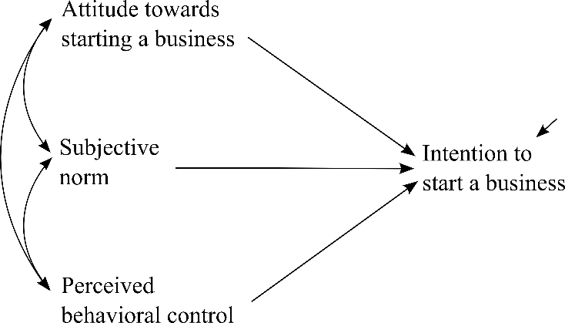

Abbildung 1: Forschungsmodell

- Optimalerweise sollte man die Hypothesen-Nummern an die Pfeil
- Abbildungen haben Unterschriften; Tabellen haben Überschriften
- Bitte auf eine ausreichende Qualität/Auflösung achten.

Hintergrund und Literaturüberblick
Bevor es an die Hypothesen geht, kann ein Hintergrundteil einen kleinen Überblick über das Feld und die zentralen Konstrukte und Ergebnisse liefern. D.h. man liefert etwas Hintergrundinformationen für Leser, die sich im Feld nicht auskennen. Hintergrundüberlegung sollte sein: „Angenommen, mein Leser hat keinerlei Wissen über das Thema. Welche Informaitonen sind wichtig, um diese Hintergrundwissen zu vermitteln und eine Grundlage für das Verständnis des Rests zu liefern. Beispiel: Diskussion des Konstrukts von Interesse, und Überblick wichtigste Forschungsarbeiten (→ Relevanz).
Beispiel hier: Etwas Hintergrund zur „Theorie des geplanten Verhaltens“ für die Gründungsforschung. Eine Mögliichkeit könntes ein, diesen Teil in zwei separate Abschnitte (2.1 und 2.2.) zu trennen, wobei im ersten Teil ein allgemeiner Abriss kommt und im zweiten näher auf das hier untersuchte Forschungsfeld eingegangen wird.

Die Theorie des geplanten Verhalten
„Die Theorie des geplanten Verhaltens ist eine sehr populäre und effektive Theorie — Sie sagt aus…… — Sie wurde in einem breiten Bereich von Verhalten geprüft—z.B. ……..“

Die Theorie im Bereich der Gründungsforschung

Hier nun Präzsierung für den Bereich Gründung plus kurzem Literaturüberblick
Hinweis: Anstatt einer Theorie kann der Überblick über alles mögliche gehen. Denkt einfach daran, welche Hintergrundinformationen Ihr dem Leser geben möchtet

„Neben dem breiten Anwendungsbereich wurde die Theorie auch im Bereich Entrepreneurship—speziell der Vorherage der Gründungsintention durch die Einstellung der Befragten bezüglich einer eigenen Gründung, der subjektiven Erwartung wichtiger Dritter und der wahrgenommenen Verhaltenskontrolle……Zum Beispiel untersuchten Müller und Schulte (2012) dies und das……“

Hypothesenentwicklung

Die Einstellung zur Gründung und die Gründungsintention
Nun folgt die Hypothesenentwicklung. Dabei wird eine Hypothese entweder in einem längeren Absatz begründet oder maximal zwei Absätzen. Wichtig:
1) Theoretisch argumentieren. Dazu kann optimalerweise eine formale Theorie herangezogen werden oder theorie-lastige ad-hoc-Argumente gebracht weden. Eine „ricthige“ Theorie ist da angenehm, weil die den postulierten Zusammenhang für einen selbst ver-argumenteirt (sie muss nur passen). Aber: Keine empirischen Belege als Ersatz für die Argumente bringen, sondern nur, um Teilbausteine der Argumentation zu fundieren.
2) Nicht in die “Trivialitäts-Falle” tappen und vorschnell von der Plausibilität der Hypothese ausgehen, sondern gegen einen imaginären Advocatus Diaboli argumentieren: D.h. stellt Euch einen Leser vor, der anderer Meinung ist und wie Ihr ihn überzeugt
3) Es ist sinnvoll, den ersten Satz mit der informellen Hypothesenformulierung zu beginnen: nach dem Prinzip, dass der zentrale Inhalt eines Absatzes im ersten Satz erscheinen sollte

„Auf Basis der Theorie des geplanten Verhaltens nehme ich an, dass die Einstellung zur Gründung eine positive Beziehung zur Gründungsintention hat. In der Theorie gesplanten Verhaltens ist die Einstellung zu dem betreffenden Verhalten ein zentraler motivationaler Einflussfaktor. Personen mit positiver Einstellung evalieren das Verhalten in der Tendenz positiver Text Text Text:
Hypothese 1: Die Einstellung zur Gründung ist positiv mit der Gründungsintention assoziiert

Spezialfall „Moderatorhypothese“. Falls eine Moderatorhypothese aufgestellt wird, reicht es nicht zu schreiben „der Effekt der Einstellung auf die Gründungsintention wird von der Kontrollüberzeugung moderiert“, weil das im Unklaren lässt, wie die Moderation aussieht. Besser ist die unten aufgeführte

Hypothese 2: Die der Effekt der Einstellung auf die Gründungsintention wird von der Kontrollüberzeugung dahingehend moderiert, dass mit steigender Kontrollüberzeugung der Effekt auf die Gründungsintention steigt“

Methode

Stichprobe
Hier erfolgt eine Beschreibung der Stichprobe inkl. des Prozesses der Datenerhebung. Dazu gehört auch das Nennen der Größe der Stichprobe und kurze Charakterisierung, z.B. bzgl. demografischer Merkmale, Branche etc.
Wenn es einen geschachtelten Prozess der Stichprobenziehung gab, dann das finale N zuerst nennen und anschließend wie der Prozess ablief und wie man zu diesem N kam.

Messungen
Hier folgt eine Auflistung der Wege, wie die zentralen Modellvariablen gemessen oder operationalisiert wurden. Wichtig:
1) Reihenfolge überall in der Arbeit gleich (von der Einführung, über Theorie, Messungen, Analyse).
2) Jedes Konstrukt/jede Variable als kurzer Absatz, der mit einer eingerückten inline-Überschrift beginnt (siehe Beispiel unten9

Einstellung zur Gründung. Die Einstellung zur Gründung wurde mit 3 Items der Skala von Ajzen (2003) auf einer Skala von 1 („trifft sehr wenig zu“) bis 5 („trifft voll und ganz zu“) gemessen. Ein Beispiel-Item lautete „ich finde die Idee, ein eigenes Unternehmen zu gründen, sehr attraktiv“. Cronbach’s alpha für die Skale betrug .80.

Dies ist ein Beispiel aus einem Fragebogen, worüber es, was die Formulierung gibt, klare Standards gibt. Bei anderweitigen Messungen am besten relevante Artikel heranziehen und das Maß von Interesse ebenso klar und transparent beschreiben.

Analytisches Vorgehen
Hier erfolgt die Erläuterung, welche Verfahren angewendet wurden, z.B. moderierte Regression. Dazu gehören auch kurze Erläuterungen, wie vorgegangen wurde inkl. daten-vorbereitender Schritte (z.B. Behandlung von missing data) und welche software (inkl. Version) man verwendet hat. Kurz: Alle Infos nennen, die eine Wiederholung der Studie ermöglichen.

Ergebnisse
Achtung: In dieser Vorlage verwenden wir der Einfachheit halber screenshots aus Artikeln, um etwas die Variabilität der Tabellen und formaler Aspekte zu zeigen.
In der eigenen Arbeit sind screenshots (von Tabellen und Grafiken) tabu!

Deskriptive Statistiken und Mittelwerte
Hier eine Korrelationsmatrix und Mittelwerte/Standardabweichungen der Modellvariablen in der selben Reihenfolge wie sie in der gesamten Arbeit verwendet wurden. Die Tabelle kann im Querformat abgebildet sein. Im Text kann man auf einige interessante Zusammenhänge eingehen.
Grundsätzlich macht es Sinn, erleichtert die Arbeit und macht Fehler unwahrscheinlicher, wenn Sie zuerst Tabellen-Überschriften (und Grafik-Unterschriften) mittels Referenzen/Beschriftung einfügen anlegen (nicht manuell) und im Text später auf die Tabelle mittels Referenzen/Querverweis verweisen. Dies fügt den Eintrag als Feld ein. Wenn Sie später eine Tabelle löschen oder hinzufügen/einschieben, und Felder aktualsieren, werden alle Über/Unterschriften automatisch angepasst.

Tabelle 1: Deskriptive Statistiken
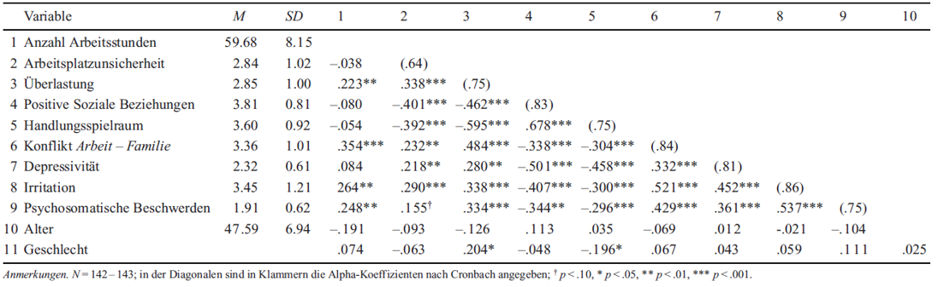

Jede Tabelle enthält eine Legende („Anmerkungen“) in der alle erklärungswürden Inhalte der Tabelle erklärt sind.

Tests der Hypothesen
Nun erfolgt die Ergebnisberichterstattung über die hypothesenrelevanten Analysen. Dies erfolgt in der selben Reihenfolge wie im Theorie/Hypothesenteil. Die Hypothesen werden kurz nacheinander “abgearbeitet” und das Ergebnis nüchtern (d.h. nicht-bewertend) berichet. Dazu gehört, die Hypothese inhaltlich zu wiederholen (der Leser weiß die Hypothesen nicht ausendig) als auch die Implikation für die Hypothese (Zürckweisung vs. Bestätigung)– z.B. „H1 postulierte den Zusammenhang zwischen X und Y. Tabelle 2 zeigt einen signifikanten Regressionseffekt (β = .21, p = .02). D.h., dass H1 bestätigt wurde“ (osä.).

Wie zu sehen, wird der exakte p-Wert berichtet. Bei extrem kleinen p-Werten kann man das durch „p < .001“ kennzeichnen, weil ein p = .00 suggeriert, dass p = 0 war (so wie es in der unten eingeführten Mittelwertstabelle leider der Fall ist).

Beispiel Tabelle über Mittelwertsunterschiede
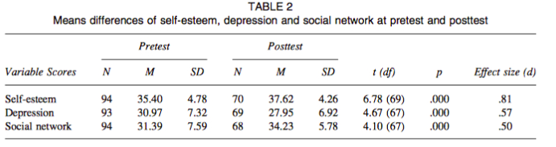

Beispiel Regressionstabelle 1 (Hierarchische Regression)
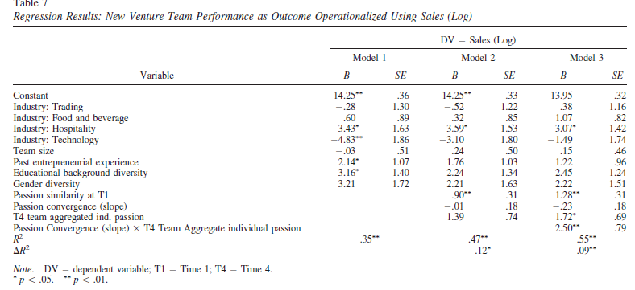

Hinweis: Die kleinere Schriftgröße kommt lediglich durch den screenshot. Bitte auf
gleichgroße Schrift achten

Beispiele Regressionstabelle 2
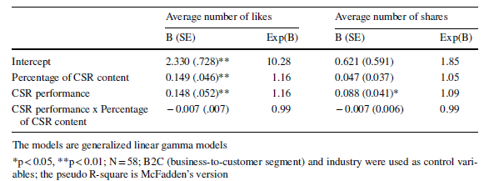

Beispiel Regressionstabelle 3 (Multilevelmodell)
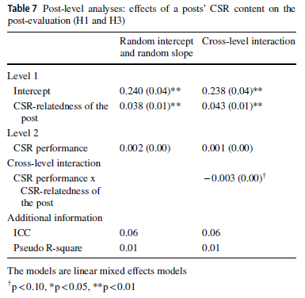

Diskussion
Die Diskussion beginnt mit einem oder maximal zwei Absätzen, in denen die Ziele und Ergebnisse der Studie wiederholt werden. Zentraler Gedanke dabei: Wenn jemand die Arbeit direkt hier beginnen würde zu lesen: Würde er/sie alle wesentlichen Informationen bekommen?

Theoretische und praktische Implikationen
Hier sollte jetzt von den Ergebnissen abstrahiert werden und der Stellenwert der Ergebnisse für die Literatur diskutiert werden. das heißt: Was lehren die Ergebnisse grundlegend über die grundlegenden Mechanismen, Phänomene etc. Dies bedetuet auch, dass man nun wieder etwas mehr in die Breite gehen kann (Sanduhrmodell) und damit weg von den spezifischen in der eigenen Arbeit untersuchten Konstrukten.
Beim Schreiben dieses Teil sollte man sich noch mal mit der eigenen Einleitung beschäftigen—immerhin wurde dort der Beitrag („contribution“) der Arbeit in Aussicht gestellt und verteidigt. Hier kann/sollte nun daran angeknüpft und „der Kreis geschlossen werden“. Sehr unschön ist, die Ankündigungen dort unbeantwortet zu lassen.
Im Diskussionteil lassen sich Implikationen für die zukünftige Forschung erläutern. Dies sollte aber nich allzu oberflächlich und „sorglos“ geschehen (d.h. nicht: „man könnte mal untersuchen, ob das in Kultur ABC auch so funktioniert“.
Schließlich können hier auch praktische Implikationen diskutiert werden (alternativ in einem eigenen Unterabschnitt. Die sollte aber realistisch sein und nicht all zu naiv.

Limitationen
Ernsthafte Probleme der Studie diskutieren – d.h. den richtigen Mittelweg finden zwischen „wegerklären“ und „die Studie killen“. Mit anderen Worten: Die Probleme ernstnehmen, aber Argumente liefern, dass die Ergebnisse und Implikationen trotzdem glaubwürdig /valide sind.

Literaturverzeichnis
Der Zitationsstil richtet sich nach der Vorlage der APA (American Psychological Assocation). Die Ausnahme ist, dass die Seitenzahl mitgenannt werden soll, auf die Sie sich beziehen, wenn Sie eine konkrete Behauptung aufstellen.

- Zeitschriften- und Buchtitel kursiv. Anfangsbuchstaben groß, Seiten nicht-kursiv und als Zahl (z.B. Journal of Applied Psychology, 2, 66-89).
- Dagegen werden die Worte innerhalb des Titels klein geschrieben (z.B. „The importance of participative goal setting“ – auch innerhalb von Buchtiteln. Ausnahmen sind natürlich Artikel / Bücher in deutscher Sprache.
- Buchkapitel: Dutton, J., Bartunek, J., & Gersick, C. (1996). Growing a personal, professional collaboration. In P. Frost & S. Taylor (Hg.), Rhythms of academic life (S. 239–248). London: Sage.
- Die Titel nie in Anführungszeichen.
- Zwei Autoren im Text durch „und“ trennen („wie Mayer und Schulze (1990) zeigten“) – in der Klammer und im Literatur-Verzeichnis dagegen durch „&“ (z.B. „Studien fanden positive Zusammenhänge (z.B. Mayer & Schulze, 1990). Bei konkreten Zitationen oder Quelle für Behauptungen Seitenzahl (Mayer & Schulze, 1990: 25) hinzufügen
- Mehr als 2 Autoren/innen werden im Text mit „et al.“ (von „et alia“; und andere) abgekürzt. Im Literaturverzeichnis werden alle Autoren/innen genannt.
- Achtung: Checken, dass jede Quelle, die im Text vorkommt, auch im Lit-Verzeichnis aufgeführt ist und umgekehrt! Hier bietet sich ein Literaturverwaltungsprogramm wie Mendely (www.mendeley.com) oder Citavi an, dass diese Aufgabe übernimmt. Für beides gibt es meines Wissens kostenlose Demo-Versionen.
- Verwendung von Sekundärzitaten: Im Text: „Mayer (1989, zit. nach Schulze, 2000)“. Im Literaturverzeichnis dagegen sowohl Mayer als auch Schulze als vollständige Quellenangabe bringen. Allerdings sollten Sie Sekundärquellen möglichst vermeiden und das Zitieren von Lehrbüchern ebenfalls.
- Wikipedia, Lexika, Zeitschriften oder links sind grundsätzlich keine wissenschaftlichen Quellen. Mögliche Ausnahmen bitte unbedingt mit dem Betreuer absprechen

Beispiel
Abramson, L. Y., Seligman, M. E. P., & Teasdale, J. D. (1978). Learned helplessness in humans: Critque and reformulation. Journal of Applied Abnormal Psychology, 87, 1.
Elwert, F. (2013). Graphical causal models. In S. L. Morgan (Ed.), Handbook of Causal Analysis for Social Research (S. 245–273). Dordrecht Heidelberg New York London: Springer.
Organ, D. W. (1988). Organizational Citizenship Behavior. Lexington: MA.
West, S. G., Aiken, L. S., & Krull, J. L. (1996). Experimental personality designs: Analyzing categorical by continuous variable interactions. Journal of Personality, 64(1), 1–48.

Anhang

Sonstiges: Formalia

Wörterumfang
Grundsätzlich sollten Abschlussarbeiten kurz und präzise sein und „Geschwätzigkeit“ bzw. Redundanz vermeiden. Gleichermaßen besteht die Gefahr, dass Sie Tiefe vermissen lassen. Eine grobe Orientierung kann sein: Für Bachelorarbeiten ein Umfang von 8 000 Wörtern +/- 10 Prozent vorgesehen, für Masterarbeiten sind es 12 000 Wörter +/- 10 Prozent. Diese beinhalten den Fließtext, Abbildungen und Tabellen. Ausgenommen sind die Verzeichnisse.

Eigenständigkeitserklärung

Eidesstattliche Erklärung zur Bachelorarbeit:

Hiermit erkläre ich, dass ich die Bachelorarbeit selbstständig verfasst und keine anderen als die angegebenen Quellen und Hilfsmittel benutzt und die aus fremden Quellen direkt oder indirekt übernommenen Gedanken als solche kenntlich gemacht habe.
Die Arbeit habe ich bisher keinem anderen Prüfungsamt in gleicher oder vergleichbarer Form vorgelegt. Sie wurde bisher nicht veröffentlicht.

___________________________________ __________________________________
Ort, Datum Unterschrift

Regeln für das Zitieren: a) Das &-Zeichen nur in der Klammer verwenden; wenn die Autoren im Text genannt werden, dann „und“, b) bei mehr als 2 Autoren Erstautor und „et al.“, c) Bei Aussagen und Behauptungen, die Sie zitieren, die Seitenzahl nennen (z.B. Müller & Schuster, 1999: 15).

